南澳鄕金岳國民小學衛教宣導

主 題︰急症衛教-包紮、止血及固定
時 間︰101年10月16日 14：50～15：30
地 點︰金岳國小圖書室
主 席︰周文明 校長
主 講 者︰聖母醫院 劉素真 護理長
對 象︰3-4年級

衛教內容︰

- 由聖母醫院 劉素真 護理長衛教3-4年級學生急症護理注意事項。
- 利用回示教教導學童止血方式（直接加壓止血），並彈繃、三角巾及護木固定。

校護： 學務組長： 教導主任： 校長：

急症衛教 -包紮、止血及固定教學
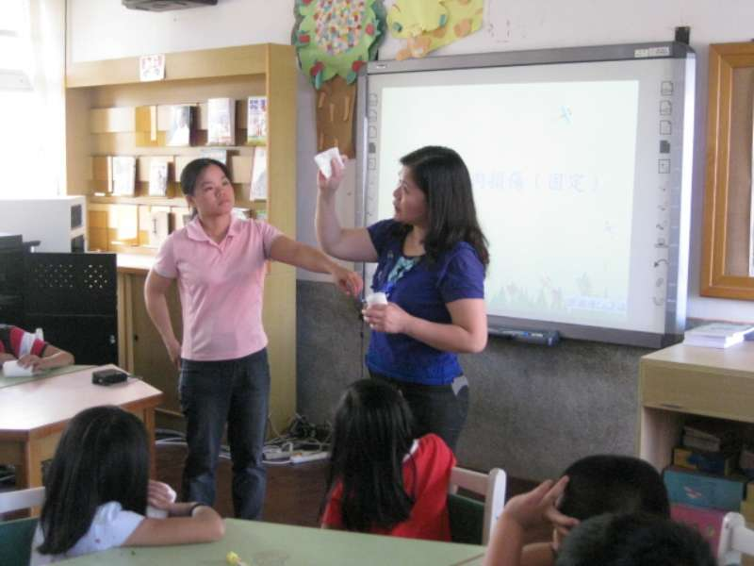 | 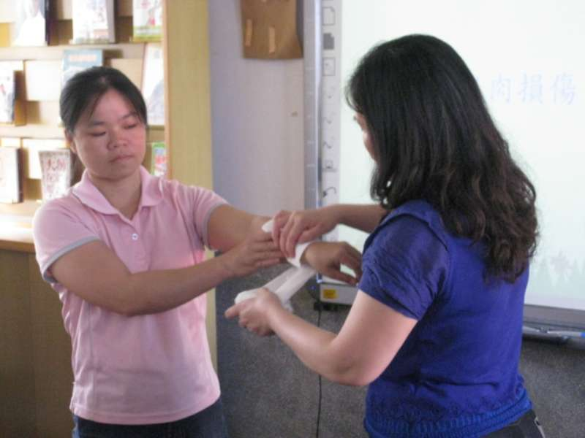
急症衛教：  護理長利用實做教導學童直接加壓止血法。 | 急症衛教：  教導學童彈繃使用及注意事項。
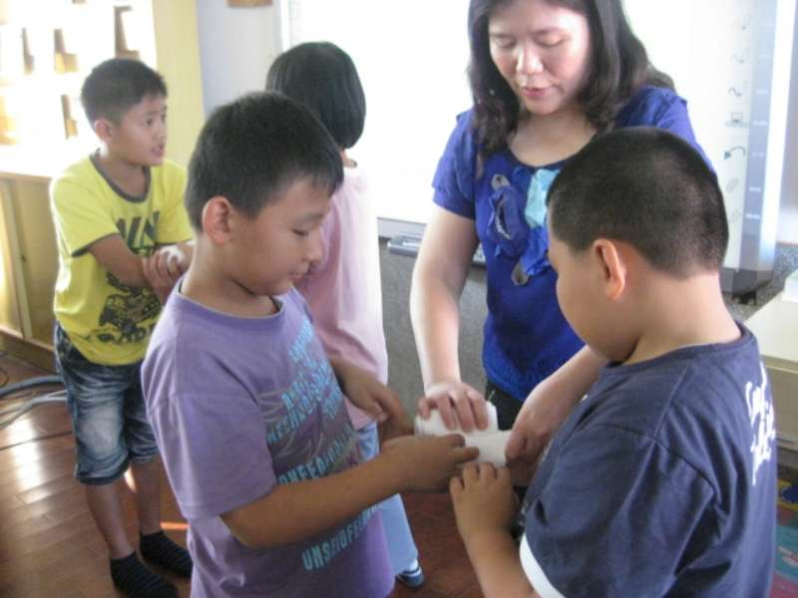 | 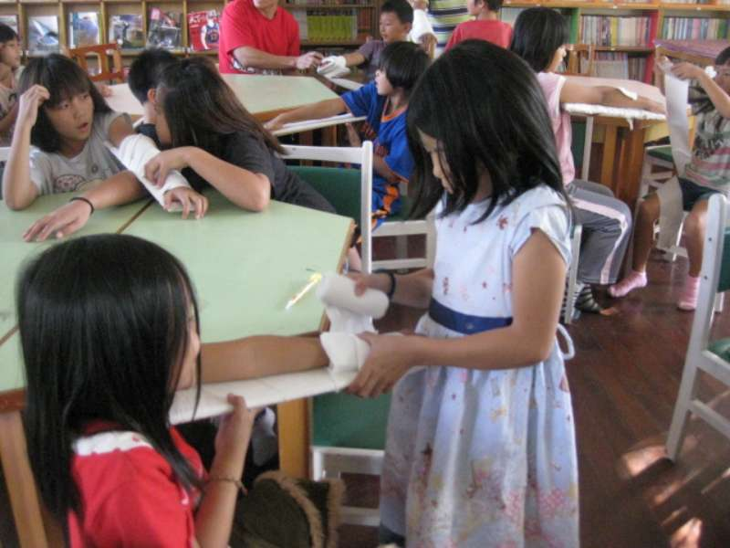
急症衛教：  學童實際操作情形-彈繃加壓止血。 | 急症衛教：  學童實際操作情形-固定板包紮練習。

